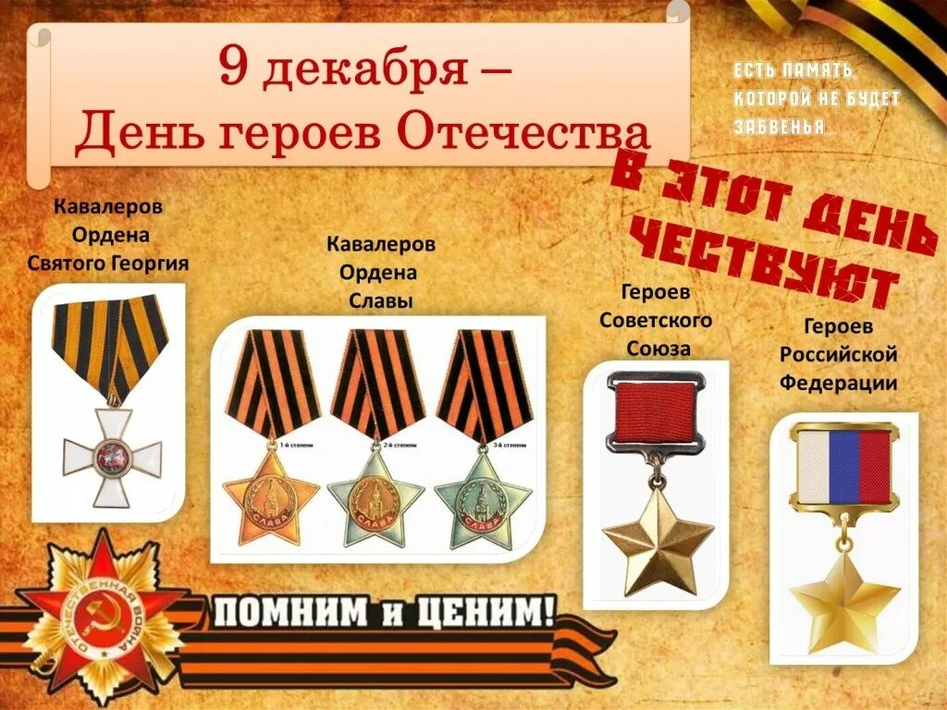

**Консультация для родителей**

**подготовительной группы по теме**

**«День героев Отечества»**

День героев Отечества в России выпадает на **9 декабря**, что является продолжением вековой традиции, существовавшей в российском государстве до 1917 года. Именно в эти дни в Российской Империи праздновали День георгиевских кавалеров. О подобной преемственности заявил инициатор современного праздника Борис Грызлов, возглавлявший на тот момент Государственную Думу Российской Федерации и Высший совет партии «Единая Россия». Произошло это 25 января 2007 года.

День героев Отечества в России призван чествовать современниками **Героев Советского Союза, Героев Российской Федерации, кавалеров ордена Святого Георгия и ордена Славы.** По мнению депутатов, новая памятная дата должна способствовать формированию идеалов самоотверженного и бескорыстного служения Отечеству

**Из истории возникновения праздника**

День георгиевских кавалеров стали отмечать с учреждением императрицей Всероссийской Екатериной Великой 26 ноября (7 декабря) 1769 года высшей воинской награды – Императорского Военного ордена Святого Великомученика и Победоносца Георгия. Орденом, имевшим четыре степени, было награждено в царской России более десяти тысяч человек. Кавалерами всех степеней Георгия стали четыре человека. Все они были героями Отечественной войны 1812 года. Данное уточнение лишь доказывает, какой резонанс имела в российском обществе на протяжении большей части девятнадцатого века победа над Наполеоном. Полными кавалерами ордена Святого Георгия полтора столетия назад были генералы - фельдмаршалы – Михаил Илларионович Голенищев-Кутузов, Михаил Богданович Барклай-де-Толли, Иван Федорович Паскевич, Иван Иванович Дибич-Забалканский.

Современным Орденом Георгия могут награждать людей не военных профессий, внесших заметный вклад в дело мира и общей безопасности. Еще одно отличие от екатерининских времен – все степени ордена даются последовательно, а низшую, четвертую, получают и младшие офицеры. Имена увековечиваются на мраморных досках в Георгиевском зале Большого Кремлевского дворца.

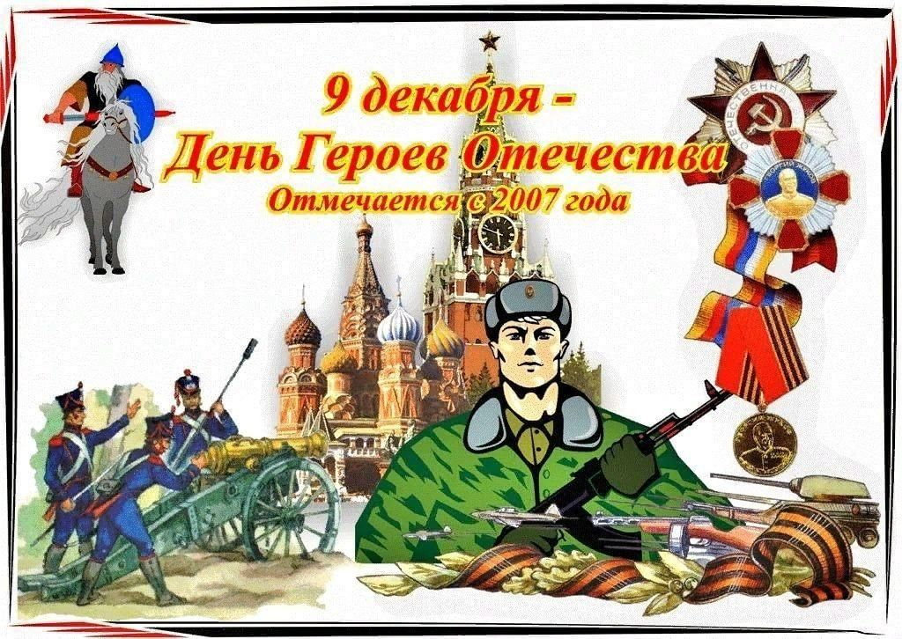 С 1992 года звание «Герой РФ» получили более шестисот защитников Отечества. Среди них также армейские служащие нашей Родины, совершившие свой подвиг в мирных условиях. Звание «Герой Российской Федерации» приняло своеобразную эстафету от звания «Героя Советского Союза».

9 декабря в одном из залов московского Кремля (Георгиевский или Андреевский) обычно устраивается торжественный прием российских военнослужащих, воинов-интернационалистов, представленных к почетному званию и высокой государственной награде. На торжественный декабрьский прием в Кремле приглашаются, помимо награждаемых, государственные и общественные деятели, отечественные политики. Официально списки людей, представленных к званию, не публикуются. Ведь среди них немало лауреатов, чья работа проходит под грифом «секретно», касается отечественной оборонной промышленности и государственной тайны.

Можно с уверенностью говорить о том, что этот праздник очень важен для нас. Ведь эта дата объединяет в себе историю воинских подвигов и героев российской армии со дня ее создания и до настоящего времени.

Россияне горды своими воинами, которые проявили доблесть и отвагу на полях сражений. Мы восхваляем и тех героев, что проявили мужество и бесстрашие в мирное время.

**О подвигах — стихи слагают.**

**О славе — песни создают.**

**«Герои никогда не умирают,**

**Герои в нашей памяти живут!»**

Каждая страна гордится своими героями. Именно на примере этих людей принято воспитывать молодое поколение. Наша Родина является героической страной. Ей пришлось пережить огромное количество войн, и в каждой из них российские воины проявляли себя наилучшим образом, совершая подвиги во имя своей страны.

**Рекомендации для родителей**

Есть герои на уровне семьи, а есть герои на уровне страны. Даже самые маленькие дети могут понять, что такое героизм. Поэтому важно рассказывать им о тех, кто создавал и продолжает создавать историю нашей Родины. Это может быть великий ученый, космонавт, врач, учитель, солдат, храбро защищавший страну, или даже мальчик. Каждый из них — герой большой истории и вдохновляющий пример для ребенка.

Расскажите ребенку о тех, кого вы сами считаете героями. Это может быть дедушка, бабушка, чья история достойна уважения, известный исторический деятель или современный человек, совершающий значимые поступки.

Обсудите с ребенком, что делает человека героем. Готовность помогать другим, защищать близких, стремление сделать мир лучше — это те качества, которые формируют героя. Поговорите об ответственности. Объясните, почему важно заботиться о своей семье, помогать другим и сохранять мир вокруг себя. Расскажите, что даже маленький добрый поступок может быть героическим.

**Приведите примеры**. Поделитесь историями о героях войны, врачах, спасших тысячи жизней, или о людях, которые совершают подвиги в повседневной жизни: помогают соседям, защищают природу или воспитывают детей в любви и уважении.

Рассказывая о великих и простых героях, мы открываем детям мир, полный примеров для подражания, и помогаем им мечтать о том, как они сами могут сделать мир лучше.

**Почитайте ребенку:**

* Былины:  «Как Илья Муромец богатырем стал», «Илья Муромец и Соловей – Разбойник», «Добрыня и Змей», «Святогор».
* Гагарин Ю.А. «Вижу землю»
* Гайдар А. «Чук и Гек» (главы), «Голубая чашка», «Тимур и его команда»
* Михалков  С. Стихи о войне, «Дядя Степа»
* Авдеенко К. «Маленький офицерик, или Рассказ маленького мальчика»

**Поиграйте *в игру* *«Подбери признак»***

Защитник Отечества (какой?) – Храбрый, смелый, отважный…

Служебная собака (какая?) – Верная, преданная, смелая, умная…

***Игра «Скажи правильно»***

Как называется человек, который:

Управляет танком – …

Служит в пехоте – …

Служит в артиллерии – …

Прыгает с парашютом – …

Передает военные сообщения по радио – …

**Посмотрите всей семьей *мультфильм «Василёк»***Год: 1973, короткометражный, 10 минут. Режиссёр: Стелла Аристакесова. Возраст категория: 0+.

Действие мультфильма разворачивается спустя годы после окончания Великой Отечественной войны. В центре сюжета – мальчик Василёк, живущий в деревне. У его сверстников есть дедушки, а у Василька – нет: его дед погиб на войне. Это вызывает у мальчика тоску и желание найти дедушку.

Василёк отправляется в путь, надеясь, что где-то его дедушка всё же есть. В процессе своего поиска мальчик осознаёт: дедушка продолжает жить в делах и поступках его потомков, в памяти о нём.

Мультфильм помогает осознать важность сохранения памяти о героях Великой Отечественной войны, развивает патриотизм, семейную и гражданскую ответственность.

***К/ф «Офицеры»***Жанр: мелодрама, военный, драма. Режиссёр: Владимир Роговой. Возрастная категория: 6+.

Культовый фильм, повествующий о судьбе двух друзей, офицеров Алексея Трофимова и Ивана Вараввы. Их дружба зародилась на фронте и прошла через множество испытаний. Картина показывает, что служение Родине – это не только военный долг, но и глубокая внутренняя миссия, передающаяся через поколения. История затрагивает тему семейных ценностей, офицерской чести и преемственности военного призвания.

Материал подготовили воспитатели Кочергина О.Н., Портнягина О.В.